Воронёнок.
Воронёнок, воронёнок,
Он совсем ещё ребёнок,
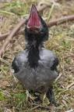
Выпал бедный из гнезда,
Не туда и не сюда.
В уголочке он сидит,
Громко каркает, кричит.
Мама с папой всполошились,
Быстро с дерева спустились,
Воронёночка зовут,
Мы с тобой сыночек, тут.
Ну, скорей взлетай малыш,
Что ты долго там сидишь?
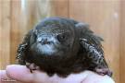
Дети вышли погулять,
Вороны атаковать,
К малышу не подпускают,
И над головой летают,
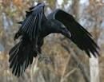
Защищают малыша,
Драгоценного сынка.
А сыночек посидел
И на веточку взлетел,
Мамочка его зовёт
Он по веткам вверх идёт.
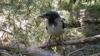
Мама с папой суетятся
Как ему до них добраться?
Сел на веточку орёт,
Открывает только рот.
Мама скачет, суетиться:
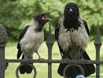
«Мой малыш может разбиться,
К кошке в лапы попадёт,
Кто его теперь спасёт?»
Папа рядышком летал,
Воронёнка в гнездо звал.
Наш малыш вдруг встрепенулся,
Он на ветке оглянулся,
Поскакал опять вперёд,
Ну, теперь не пропадёт.
Он же учится летать.
Чтобы взрослым быстрей стать.
Чтобы в небо ввысь взлететь,
И лететь, лететь, лететь.
Чтоб добраться в небеса
Посмотреть на облака.
Чтобы в небесах парить,
И улыбки всем дарить.
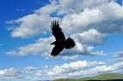

Автор : Благодаренко Г.В.

